

*Jesenji semestar, 2021/22*

*PREDMET: SE321* *OBEZBEĐENJE KVALITETA, TESTIRANJE I ODRŽAVANJE SOFTVERA*

Domaći zadatak: **14**

Ime i prezime: **Uros Milovanovic**

Broj indeksa: **4191**

Datum izrade: **13.01.2022.**

Klasa primenom nasleđivanja:

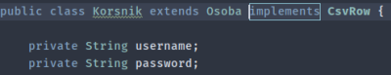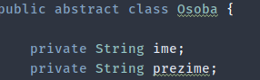

Generalizacija je tehnika koja se koristi da bi se na jednostavan način rešavale složene situacije. Uopštene klase sadrže atribute i operacije (metode) koje imaju druge klase, koje su onda podklase uopštene klase. Podklase nasleđuju atribute i metode svojih klasa-roditelja (nad klasa) te se na taj način pojednostavljuje opis klasa sistema, jer su česti slučajevi kada više klasa imaju iste atribute i metode (operacije).

Primer primene design pattern-a:

Decorator šablon dozvoljava dodavanje nove funkcionalnosti postojećeg objekta bez menjanja njegove strukture.Ovaj šablon kreira Decorator klasu omotač originalne klase i obezbeđuje dodatnu funkcionalnost bez promena potpisa metoda klase